Как стать переписчиком?
Сбор сведений о населении при проведении Всероссийской переписи населения 2020 года осуществляется специально привлекаемыми для выполнения этих работ физическими лицами: переписчиками счетных и стационарных участков.
Кто может стать переписчиком?
Любой гражданин России не моложе 18 лет, прошедший специальное обучение. Переписчиков учат, как общаться и задавать вопросы, как вести себя, если в квартире пьяная компания или кроме ребенка никого нет, как отвечать на главные вопросы, например, что такое перепись и как используются и защищаются полученные персональные данные. По опыту предыдущих переписей в основном на эту работу идут женщины, и им охотнее открывают двери, зато мужчины проявляют себя как более аккуратные и ответственные исполнители.

Когда и куда обращаться?
Обращаться можно уже сейчас в территориальные органы Росстата, они расположены во всех регионах страны.
Хотя Росстат будет набирать переписчиков и заключать с ними договоры в сентябре 2020 года, его территориальные подразделения уже начали получать письма и звонки с вопросом, можно ли записаться в переписчики. Этих людей вносят в специальную базу данных как потенциальных участников переписной кампании. В сентябре 2020 года им позвонят и спросят, хотят ли они все еще работать переписчиками.
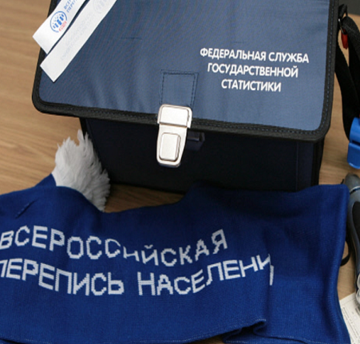
Административный отдел: 20-05-66 (3201)
Отдел статистики населения и здравоохранения:
Начальник – 20-05-56 (5031)
Зам. Начальника – 20-05-56 (5042)

